**DISEÑO E IMPLEMENTACOIN DE UN ANALIZADOR DE ESPECTRO**

**PROYECTO (Manual de Funcionamiento)**

MIGUEL ÁNGEL CALIFA URQUIZA - 1160950

CARLOS MAURICIO PALLARES – 1161079

MARIA INES MEJIA CUELLAR – 1160373

JUAN MIGUEL GALEZO GOMEZ – 1160300

DUVAN VARELA - 1161498

Presentado a:

ING. ANGELO SOTO

INGENIERÍA ELECTRÓNICA

2018

**Índice**

1. Objetivo del documento 3

2. Desarrollo del manual 3

2.1 El analizador de espectro 3

2.2 Conectar el dispositivo 4

2.3 La interfaz gráfica 6

RECOMENDACIONES Y ACOTACIONES 9

# Objetivo del documento

Este documento tiene como objetivo explicar paso a paso la instalación y el manejo del analizador de espectro hecho para la materia de medios de transmisión.

# Desarrollo del manual

## **2.1 El analizador de espectro**

En la Figura 1 se puede ver el analizador de espectro con las partes que lo componen

**Figura 1. Analizador de espectro**

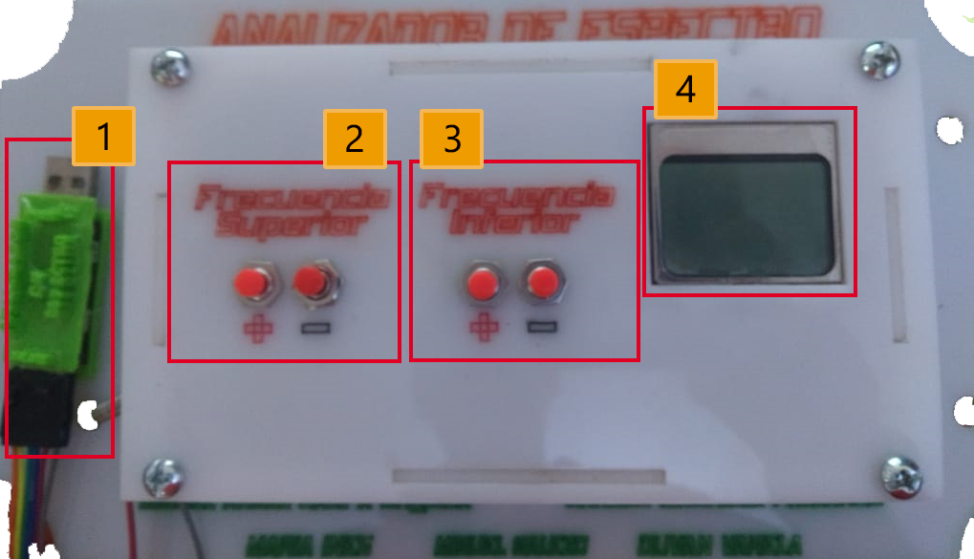

**Fuente:** Elaboración propia.

1. **Interfaz USB**

Modulo USB mediante el cual se conecta el analizador de espectro al computador.

1. **Frecuencia Superior**

Botones mediante los cuales se puede ajustar el límite superior de la frecuencia

1. **Frecuencia Inferior**

Botones mediante los cuales se puede ajustar el límite inferior de la frecuencia

1. **Pantalla LCD**

Pantalla en la que se observa el rango de frecuencia del analizador

## **2.2 Conectar el dispositivo**

1. Antes de conectar el dispositivo al computador asegúrese de tener instalado el driver del puerto CH340, si no lo tiene que dar doble click en el icono que se encuentra dentro del CD del analizador de espectro y posteriormente en instalar como se muestra en la Figura 2.

**Figura 2. Controlador CH340**

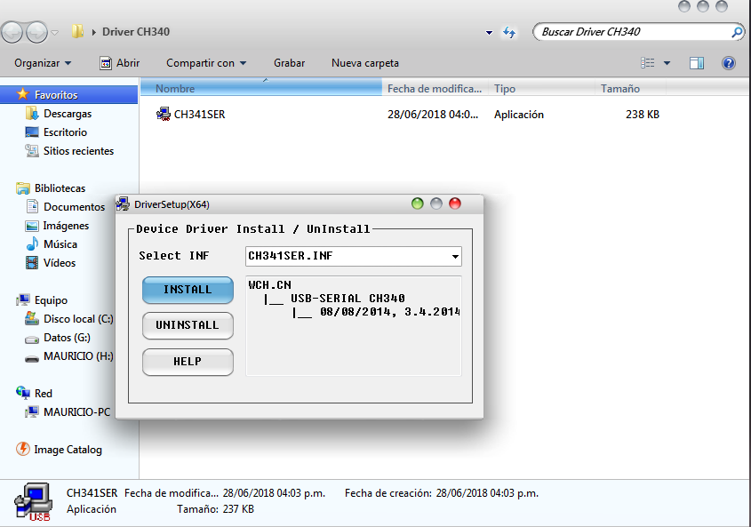

**Fuente:** Elaboración propia.

2. Conecte el analizador de espectro mediante la interfaz USB.

3. Abra la aplicación y seleccione el puerto en el que se encuentra y posteriormente dele en conectar, para conocerlo entre en el Panel de control (Figura 3.), luego en Dispositivos e impresoras (Figura 4.).

**Figura 3. Panel de control**

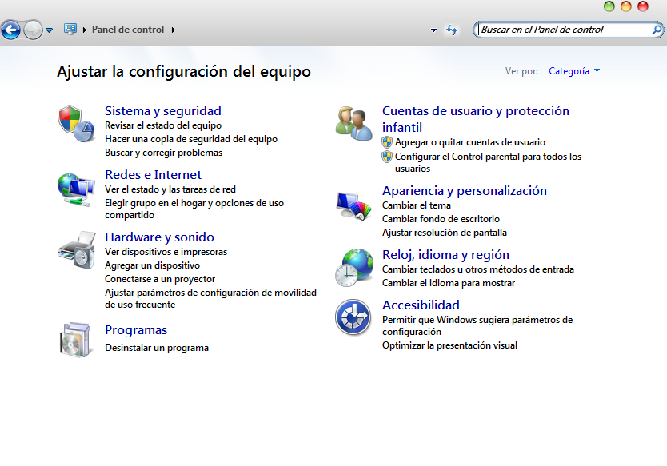

**Fuente:** Elaboración propia.

**Figura 4. Dispositivos e impresoras**

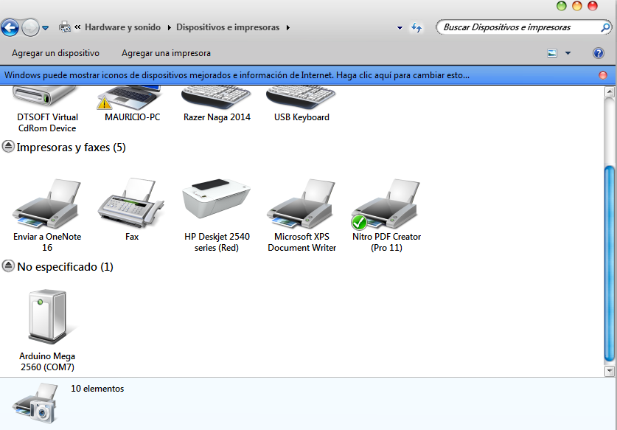

**Fuente:** Elaboración propia.

## **2.3 La interfaz gráfica**

A continuación en la Figura 5. se muestra la interfaz gráfica que utiliza el analizador de espectro la cual fue implementada mediante el GUIDE de MATLAB, por lo que en el CD estará incluida en sus dos versiones.

F**igura 5. Interfaz gráfica**

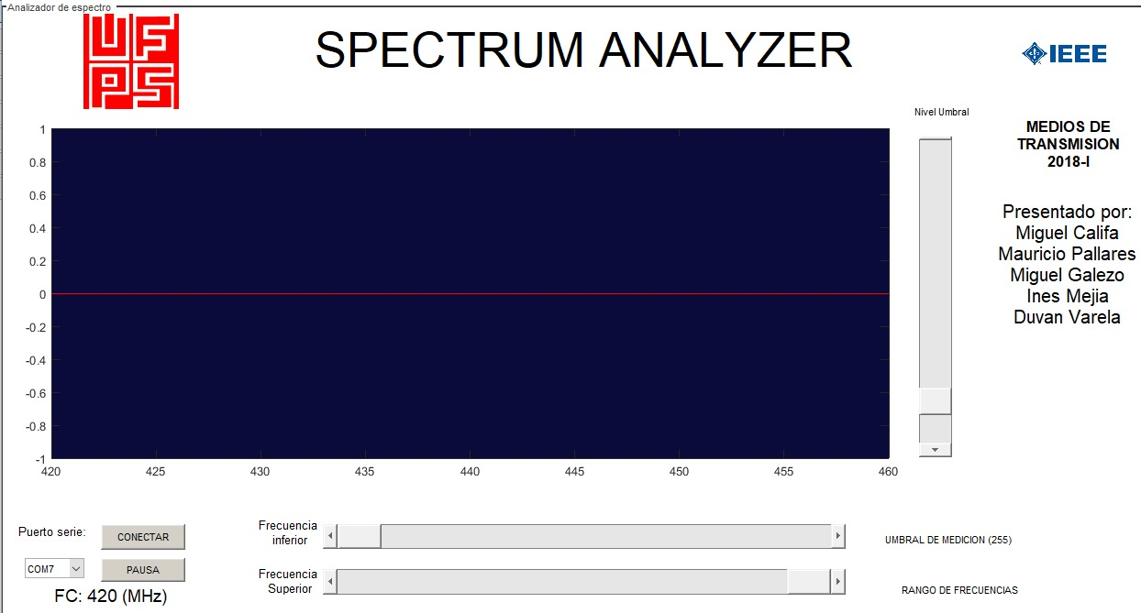

4

1

2

6

7

5

3

**Fuente:** Elaboración propia.

1. **Espacio de gráfica.**

Espacio en el cual se grafica una señal discreta que muestra la potencia recibida de la onda en función de la frecuencia.

1. **Área de conexión.**

Zona en la cual se configura el puerto en el que está conectado el analizador de espectro, establecer la conexión con el computador y poner en pausa la comunicación con el mismo.

1. **Nombre de los desarrolladores.**

Área donde se muestra el nombre de las personas involucradas en el proyecto, con un espacio para agregar a quienes hagan un aporte posteriormente.

1. **Frecuencia central.**

Espacio en el cual se muestra aquella frecuencia que se encuentra en toda la mitad del ancho de banda.

1. **Filtro de umbral.**

Este slider permite seleccionar un umbral el cual provoca que todas las señales con un valor en RSSi menor que este sean atenuadas.

1. **Frecuencia superior.**

Slider que permite seleccionar la frecuencia superior del analizador de espectro (se adapta si selecciona una frecuencia directamente en el analizador).

1. **Frecuencia inferior.**

Slider que permite seleccionar la frecuencia inferior del analizador de espectro (se adapta si selecciona una frecuencia directamente en el analizador).

# RECOMENDACIONES Y ACOTACIONES

* En el presente proyecto se tiene en cuenta solamente el rango de frecuencias de 420 a 460 MHz, se recomienda adicionar más módulos que permitan un espectro más amplio.
* En ocasiones se colapsa el bus serial debido a la cantidad de información entrante, la palabra de entrada es bastante grande, por ello se recomienda utilizar un computador que tenga por lo menos un procesador core i3 o superior.
* Se recomienda implementar un filtro para atenuar el ruido.